ΦΥΛΛΟ ΕΡΓΑΣΙΑΣ1 Δρ.2

FICHE ÉLÈVE (en classe)

NOM:

DATE:

1.Lancez une discussion. Vous allez vous mettre par deux. Vous allez poser des questions sur les meubles et les objets, leur place dans la chambre soit sur votre dessin soit sur le dessin du peintre choisi.
2. Regardez les chambres et décrivez-les. Dites ce qu’il y a dans chaque chambre et où se trouvent les objets.

- Astuce: Comment est…? Où c’est…? Qu’est-ce qu’il y a sur, dans sous…..?
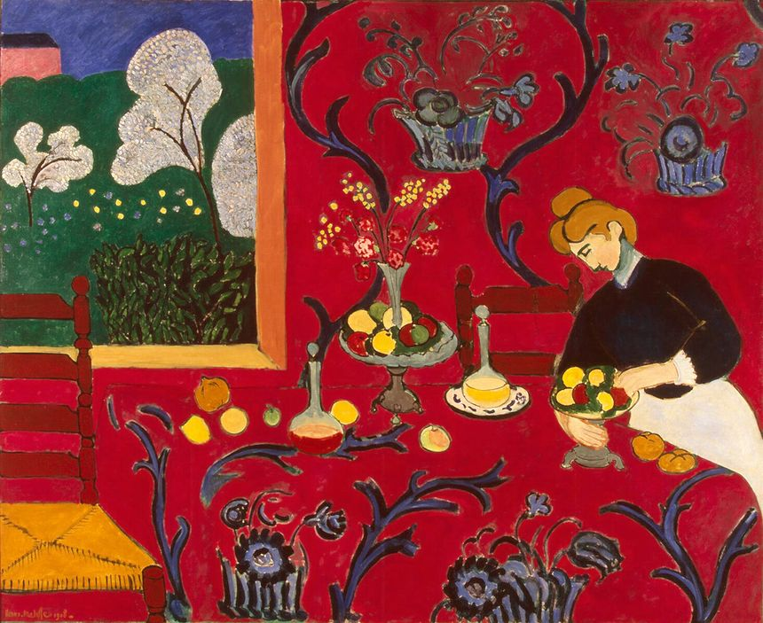
Το Κόκκινο Δωμάτιο «Le studio Rouge», 1908 Henri Matisse

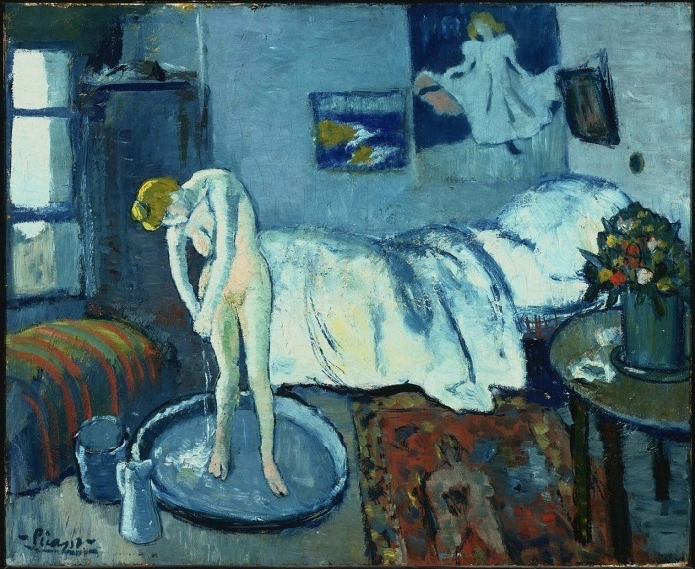

La chambre bleue1901Picasso

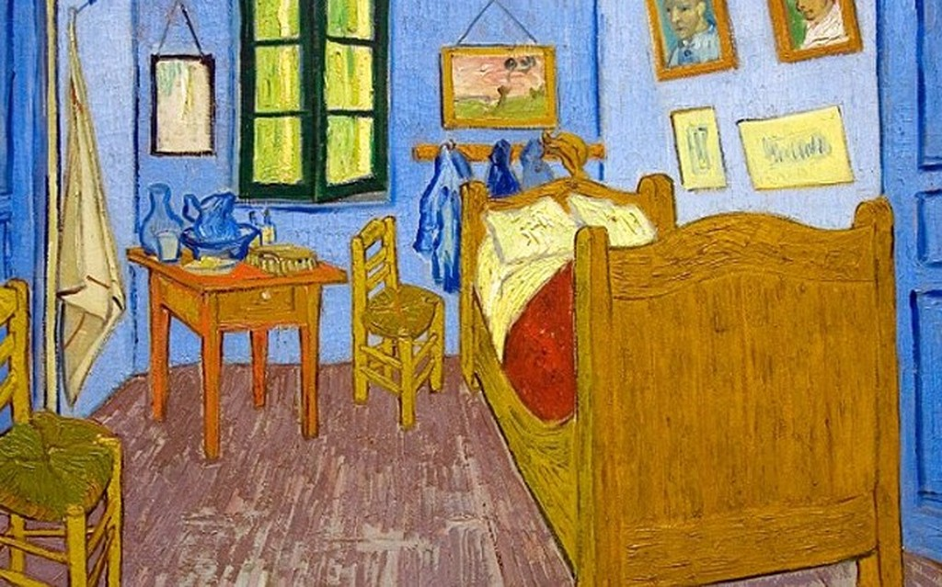
“Υπνοδωμάτιο στην Αρλ” 1888 Van Gogh

ΠΙΝΑΚΑΣ ΠΡΟΘΕΣΕΩΝ ΤΟΠΟΥ (FR → GR)
Γαλλικά | Ελληνικά | Εξήγηση | Παράδειγμα
sur | πάνω σε | επαφή με επιφάνεια | Le livre est sur la table.
sous | κάτω από | χαμηλότερη θέση | Le chat est sous la chaise.
dans | μέσα σε | εσωτερικός χώρος | Il est dans la maison.
devant | μπροστά από | θέση μπροστά | Il est devant la porte.
derrière | πίσω από | θέση πίσω | La voiture est derrière la maison.
à droite de | δεξιά από | δεξιά πλευρά | La banque est à droite de l’école.
à gauche de | αριστερά από | αριστερή πλευρά | Le café est à gauche de la banque.
en face de | απέναντι από | αντικριστά | Le cinéma est en face de l’école.
près de | κοντά σε | μικρή απόσταση | Il habite près de la mer.
loin de | μακριά από | μεγάλη απόσταση | Le village est loin de la ville.
entre | ανάμεσα σε | δύο στοιχεία | La maison est entre deux arbres.
autour de | γύρω από | κυκλικά | Les enfants sont autour de la table.

